# XXXX平台网站需要分析文档V1.0

# 目录

XXXX平台网站需要分析文档V1.0 1

目录 2

1. 项目文档的目的 4

2. 项目开发背景 4

3. 业务目标与业务目的 4

4. 产品定位 4

5. 用户群体 5

6. 项目的主题与风格 5

7. 项目配色方案与色标 5

8. 主要业务架构 6

9. 功能需求 6

9.1. 功能摘要 6

9.2. 子功能说明（Web端） 8

9.2.1. 个人中心管理 8

9.2.1.1. 编辑信息 9

9.2.1.2. 收入提现 10

9.2.1.3. 积分兑换 10

9.2.1.4. 预售信息 10

9.2.1.5. 订单信息 11

9.2.1.6. 礼券信息 12

9.2.1.7. 收货地址 12

9.2.1.8. 店铺信息 12

9.2.1.9. 关注的信息 12

9.2.2. 关于 12

9.2.3. 登录注册 12

9.2.3.1. 登录 12

9.2.3.2. 注册 14

9.2.4. 上传 16

9.2.5. 分享 16

9.2.6. 留言 16

9.2.7. 短信 16

9.2.8. 在线咨询 16

9.2.9. 订单追踪 16

9.2.10. 团队定制 16

9.2.11. 发起预售 16

9.2.12. 帮助 16

9.2.13. 展示 16

9.2.14. 活动推广 16

9.2.15. 用户守则 16

9.2.16. 成果展示 16

9.2.17. 体系规则 16

9.2.17.1. 积分兑换体系 16

9.2.17.2. 等级体系 17

10. 页面内容与详细规范： 18

11. 项目命名规范 19

12. 主要页面原型： 20

13. 后台数据库设计（略） 22

14. 技术要求： 22

## 项目文档的目的

所有参与开发的人员，包括UI，WEB前端开发工程师，数据库设计人员，后台开发人员都必须要熟知项目的要求。各岗位人员遵守此文档标准进行设计与开发。

## 项目开发背景

这是一个互联网发达的时代，是一电子商务活跃的时代，在中国有7亿网民，其中有3亿都曾经通过互联网进行购买行为。

各电商网站，几乎都是直接卖成品服装产品，在个性化上非常差，用户只能接受现成的设计产品，被迫接受售价。

部分企业也开展了在线定制服装的业务，如西服、衬衣产品，企业有凡客等 ，部分提供上门量身、送货上门的服务。

## 业务目标与业务目的

业务目标：

打造个性化的在线设计与定制T恤的电商网站，提升网站知名度，增加注册用户数量，提高用户服务，丰富网站功能。

业务目的：

随着网站知名度增加，注册用户数量增加，最终使得订单业务数量增加，网站利润增加。同时促使我们提高服务质量、产品质量、丰富产品功能。

## 产品定位

T恤、包衣、长袖恤、凡布包都是大众化的产品，在一年当中，大部分时间都可以使用。我们提供优质的布料、有最新的印染技术，个性化的设计用户自己喜爱的产品，并且产品的价位低端，能接受的群体非常大。

产品优势与网站特色

* 提供文字、图片的个性印染，提供各种面料、颜色、型号、类型的产品。
* 质量、服务保证，如可退预售款，可开发票等 。
* 网站在风格与布局上，比同行更简洁、清晰、明了、流畅，有更良好的用户体验。

## 用户群体

28岁以下青年（学生）、企业和事业团体、部分30-40岁用户。他们具备能消费我们产品的能力，在个性化上的需求性较强，单位拓展活动也可以定制服装。一件T恤能够满足用户的心理需求，同时得到一定的成就感。

用户特征：

* 青年群体，比较活跃，以高中以上学生、刚毕业的大学生为主，他们都非常有激情，有个性，有较强的设计与动手能力，平时经常利用互联网进行购物。
* 偏喜欢红色、黄色、绿色、粉红这些明亮、鲜艳的色彩。
* 单位团队，在组织活动时，需要树立企业形象，品牌。偏喜欢简洁、明了、清晰的网站。在价格上、质量上更喜欢物美价廉的产品 。
* 30-40岁阶段的用户，主要以个人需求，个性化需求为主。

## 项目的主题与风格

在线设计T恤等产品，团队客户直接团；个人客户可发起预售，通过本站推广自己设计的产品 ，达成产品销售完成的目标，并可让用户预售产品赚钱。

整个网站采用扁平化风格，有着鲜明的视觉效果，它所使用的元素之间有清晰的层次和布局，这使得用户能直观的了解每个元素的作用以及交互方式。

## 项目配色方案与色标

1. 极简风格，背景色以浅灰色为辅，黑色为主色调，粉红色做点睛色。

因为网站留白较多，所以网站采用黑色作为主色调，不会显得很凌乱，而且使内容和商品更突出，用浅灰色作为辅助色，既能起到分割的作用又能使一个网页上的内容独立。

1. 图片要求：色彩明亮鲜艳，清晰度高。
2. 色标：

辅助色：  、白色；

主色调：

点睛色：#ff5a5e

1. 字体要求：'PingFang SC', PingHei, 'Helvetica Neue', 'Microsoft YaHei', '\\5FAE软雅黑', SimHei, Helvetica, Arial, sans-serif;
2. 字号标准： 32px,20px,14px,12px;
3. 布局要求：

* 以垂直布局为主，大间隔，满屏背景。布局上要体现灵活性。
* 注重用户体验，要有良好的用户引导。

## 主要业务架构

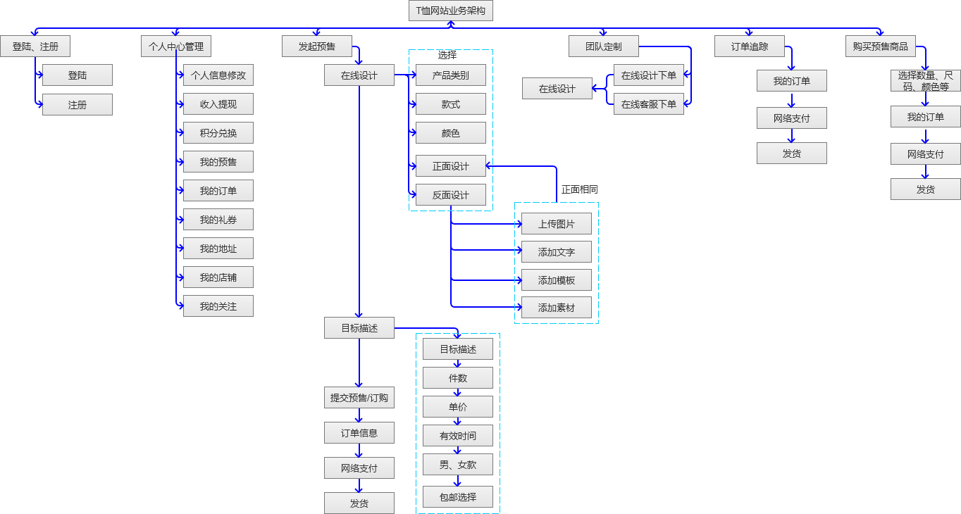

## 功能需求

## 功能摘要

|  |  |  |  |  |
| --- | --- | --- | --- | --- |
| 分类 | 功能模块 | 主要功能点 | 功能描述 | 优先级 |
| Web端 | 登录注册 | 登录 | 在任何页面，通过导航进入登录页面 | 高 |
| 注册 | 在任何页面，通过导航进入登录页面 | 高 |
| 个人中心管理 | 编辑信息 | 帐户昵称和密码的修改 | 高 |
| 收入提现 | 发起预售后，获利收入可提现 | 高 |
| 积分兑换 | 到兑换商城页面兑换商品 | 高 |
| 预售信息 | 用户发起预售的产品信息 | 高 |
| 订单信息 | 查看用户相关订单列表及详细信息 | 高 |
| 礼券信息 | 用户收到的礼券 | 高 |
| 收货地址 | 添加、修改收货地址 | 高 |
| 店铺信息 | 开店后，可看时用户店铺的展示信息 | 高 |
| 关注的信息 | 用户关注的店铺和商品 | 高 |
| 在线咨询 | 在线咨询 | 任何用户可以点击页面右侧的橙色图标，与客服务沟通 | 低 |
| 关于 | 关于产品 | 产品介绍，产品特点、款式，有发起预售链接模块 | 低 |
| 关于我们 | 关于T社，关于团队，合作伙伴信息，有关于产品链接模块 | 低 |
| 联系我们 | 登录后的用户，可提交与网站、制作、意见与建议相关的信息 | 低 |
| 加入我们 | 用户能看到公司提供的福利、招聘职位及岗位要求，公司简单的描述 | 低 |
| 帮助 | 常见问题 | 通过问题分类，可以看到用户常见问题的解决方案。主要分类：预售须知，购买指南，制作流程，支付物流，订购须知 | 低 |
| 新手引导 | 第1次来访问的用户，告知如何操作 | 低 |
| 成果展示 | T恤展示 | 展示过往客户定制的T恤 | 中 |
| 订单追踪 | 查看订单物流详细 | 访问帐户中的我的订单页面，可查看所有订单，也可通过第三方链接，查看到物流详细。 | 高 |
| 团体定制 | 团队定制T恤 | 按用户需求，定制T恤等产品，用户可通过页脚内容，进入在线设计并下订单，也可以在线客服咨询并下订单。页面中包括企业客户展示、产品工艺简介、产品质量、款式介绍，客服下单流程和在线设计流程，常见用户咨询信息。 | 高 |
| 发起预售 | 在线设计 | 用户可选择不同产品，不同款式，不同颜色做T恤等，在个性设计上，可添加文字、上传图片、应用模块、添加网站给点的素材来设计产品的正面和反面样式。在线预览产品效果。 | 高 |
| 填写订单 | 在线设计后，下一步进入填写订单页，可以看到最终设计的产品大图，可给设计产品取个设计名称，分开选择男款、女款；每个中默认可选择一个色，在各型号中可输入件数，并显示全计件数；可再次添加颜色，设置件数；也可以删除各色下的件数。通过价格预估，能查看到最终总数和预估总价。用户可通过备注添加额外信息。可通过上一步，返回在线设计。提交时提醒用户无法修改设计。提交订单后，显示 订单详细，等待定价。可删除订单 | 高 |
| 上传图片 | 在线设计中上传图片 | 选择图片并上传 | 中 |
| 用户守则 | 明确双方  责任 | 规范化用户与企业的责任和义务 | 低 |
| 活动推广 | 首页推广 | 首页Banner图片推广，小图做为大的列表；可左、右切换，可列表选择。 | 中 |
|  |  |  |  |
| 预售产品展示 | 首页推广预售产品 | 在首页，帮助发起预售的用户，售卖产品。 | 中 |
| 分享功能 | 分享预售产品链接 | 分享预售产品链接，QQ，微博，微信分享 | 中 |
| 留言 | 购买产品时留言 | 在购买预售产品时，给客服留言。 | 高 |
| 短信 | 注册、定价短信 | 注册时短信验证；下订单后，定价成功后短信验证 | 高 |
| 导航 | 显示导航信息 | Logo，菜单，登录与注册，滚动侦测，更换LOGO效果图。 | 高 |
| 体系规则 | 积分兑换体系 | 每消费多少金额积多少分。 | 中 |
| 等级体系 | 多少积分一个等级 | 中 |

## 子功能说明（Web端）

## 个人中心管理

用户完成账户注册并成功登录网站，是后面9项子功能的前置条件。只有登录后，才能操作。

个人中心页面原型：

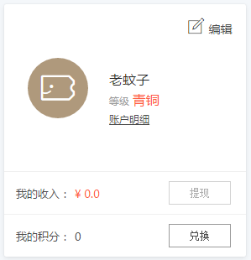

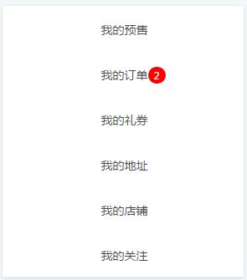

## 编辑信息

前置条件：

注册并成功登录网站，进入用户中心。

功能说明：

个人信息的编辑，主要是修改用户昵称和密码，注册手机号不可修改；独立页面显示。

业务流程：

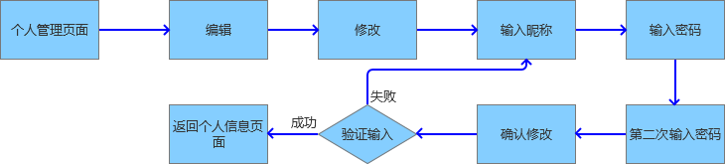

修改界面原型：

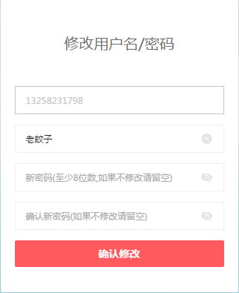

## 收入提现

前置条件：

注册并成功登录网站，进入用户中心。

功能说明：

用户发起预售产品，卖出后获利反到个人帐户中，最后实现收入提现。

## 积分兑换

前置条件：

注册并成功登录网站，进入用户中心。

功能说明：

购买预售产品、定制产品、发起预售都可以获得不同的积分，积分可在积分商城兑换商品。

业务流程：

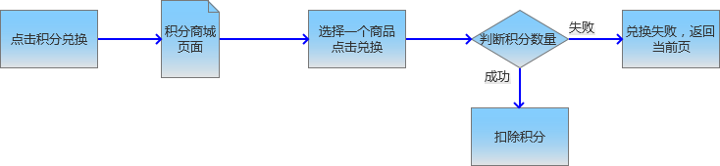

## 预售信息

前置条件：

注册并成功登录网站，进入用户中心。

功能说明：

查看用户发起预售商品的信息。

业务流程：

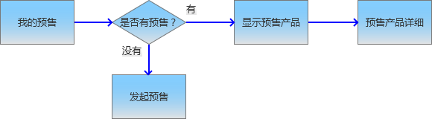

## 订单信息

前置条件：

注册并成功登录网站，进入用户中心。

功能说明：

查看用户发起预售模式和订购模式的订单信息。

业务流程：

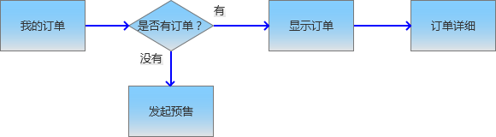

订单原型：

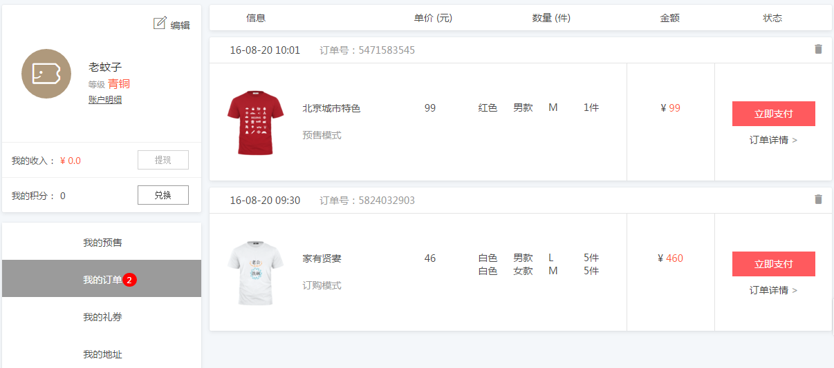

## 礼券信息

## 收货地址

## 店铺信息

## 关注的信息

## 关于

## 登录注册

## 登录

前置条件：

用户必须先注册账号。

功能说明：

帐户登录，第三方登录，包括QQ，微博，微信。同是附带记住密码，忘记密码功能，有注册链接。

功能入口定义：

1. 从导航栏进入；
2. 发起购买或订购时，判断未登录时，链接到登录页。

业务流程：

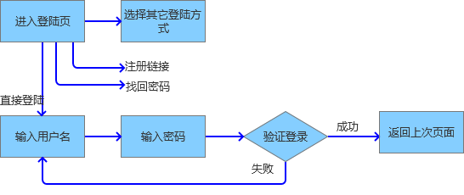

登录原型图：

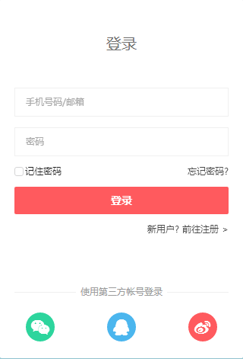

输入规则定义：

1. 输入手机号码符合手机号码构成规则；
2. 输入邮箱要符合邮箱构成规则；
3. 密码至少8位数。

## 注册

功能说明：

帐户注册，提供去登录链接功能。

功能入口定义：

1. 从导航栏进入；
2. 发起购买或订购时，判断未登录时，链接到登录页，切换到注册页面。

业务流程：

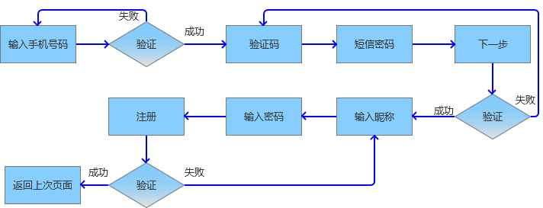

注册页面原型：

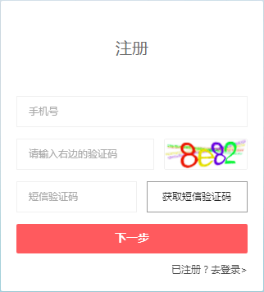

输入规则定义：

1. 手机长度及规则；
2. 检测是否注册
3. 验证码验证
4. 短信验证码验证
5. 昵称不能为空
6. 密码长度至少8位。

## 上传

## 分享

## 留言

## 短信

## 在线咨询

## 订单追踪

## 团队定制

## 发起预售

## 帮助

## 展示

## 活动推广

## 用户守则

## 成果展示

## 体系规则

## 积分兑换体系

原型图：

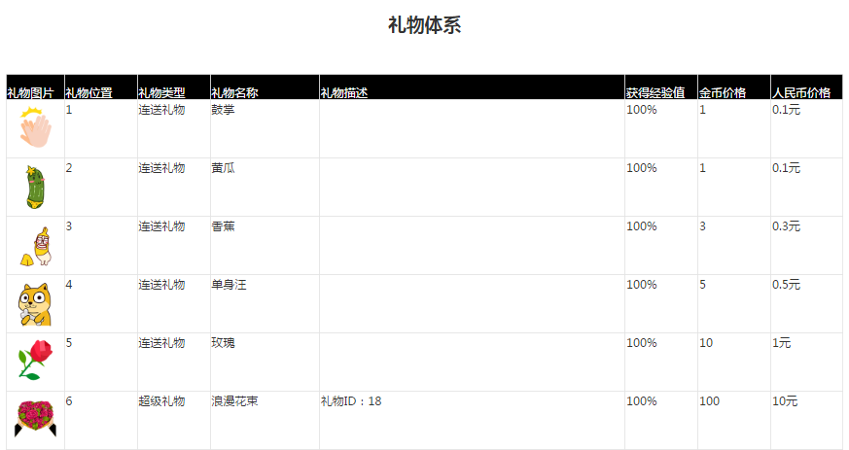

## 等级体系

原型图：

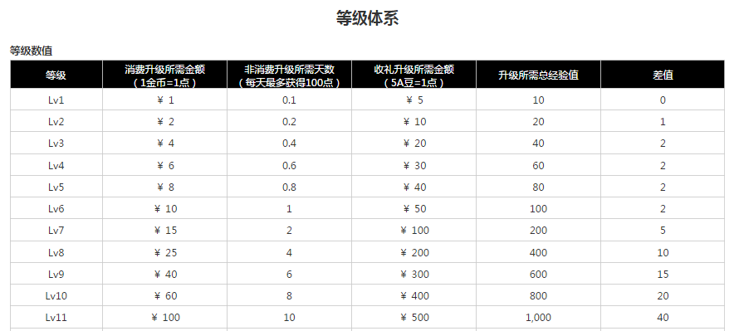

## 页面内容与详细规范：

|  |  |  |  |  |  |
| --- | --- | --- | --- | --- | --- |
| **页面名称** | **级别** | **所属模块** | **命名** | **内容** | **详细要求** |
| 首页 | 首页 |  | /index | 页头包括LOGO，导航菜单，登录注册。banner（主题产品）,新手服务，预售产品列表，产品展示，产品质量宣传，媒体宣传，发起预售，页脚包括辅助导航，微博与微信。 | 1. 页头要滚动侦测，固定到顶端后，LOGO更换图片，背景半透明效果。 2. 导航文字使用颜色#4a4a4a;大小14px；透明度：0.87； 3. 头部背景色#cce2ff；“发起预售”加边框：1px solid #9b9b9b; 4. 登陆与注册文字使用rgb(74, 74, 74)，12px。 5. 头部内容大小：1010*74px, 头部背景满屏效果 。 6. Banner大图满屏，高345px; banner的列表图片，在下方压着大图，共5张，172*84PX;激活时放到到高94PX.正图上显示轮播左右切换图标。 7. 新手引导模块，设计一个视频链接和一个页面引导内容链接。 8. 预售产品列表到媒体报道，设计一个居中的主标题的长标语，下方带一个短直线较粗outline-color: rgb(109, 114, 118); height: 2px; width: 40px;，并与标题水平居中的效果 。标题文字使用font-size: 20px; color: rgb(109, 114, 118);。 9. 预售产品、产品展示列表各排4个图片，但要求效果有区别；产品展示增加More链接；大小：；预售产品采用上图下标题呈现产品；产品展示默认只显示图片，交互时从底部上滑显示标题，标题左侧加小图标。 10. 产品的制作工艺，质量保证模块提成三列，交互与上两个模块不一样；默认图片上有2个标题，正中间显示；交互时再增加描述内容一起显示在图片上方，并且有蒙板层background-color: rgba(0, 0, 0, 0.6);。三项左对齐排版，文字变小。标题之间增加一个短直线分隔。 11. 媒体报道排6家；仅一行。 12. 发起预售链接，大图背景,height:150px；加按钮；按钮点晴色做背景#ff5a5E，白色文字,总大小90*32px.鼠标指向时背景色为#ff7679。其它页的类似按钮一致。登录注册除外。font-size: 14px; border-radius: 2px； border: 1px solid transparent; 其它页面中另一种发起预售按钮的大小为153*42px. border: 1px solid #444; 13. 全部链接无下划线。 |
| 关于我们 | 二级 | 关于 | /about_us | 以下略 | 以下略 |
| 关于产品 | 二级 | 关于 | /about_projects |  |  |
| 联系我们 | 二级 | 关于 | /contact_us |  |  |
| 加入我们 | 二级 | 关于 | /join_us |  |  |
| 常见问题 | 二级 | 帮助 | /faq |  |  |
| T-Show | 二级 |  |  |  |  |
| 订单追踪 | 二级 |  |  |  |  |
| 团队定制 | 二级 |  |  |  |  |
| 发起预售 | 二级 |  |  |  |  |
| 登录 | 二级 |  |  |  |  |
| 注册 | 二级 |  |  |  |  |
| 推广的产品详细 | 三级 |  |  |  |  |
| 预售产品详细 | 三级 |  |  |  |  |
| 个人管理 | 三级 |  |  |  |  |
| 个人信息 | 三级 |  |  |  |  |
| 订单列表 | 三级 |  |  |  |  |
| 购物车 | 三级 |  |  |  |  |
| 支付 | 三级 |  |  |  |  |
| 新手引导 | 三级 |  |  |  |  |
| 用户守则 | 三级 |  |  |  |  |
| 可添加新内容 |  |  |  |  |  |

## 项目命名规范

项目文档结构命名、页面命名规范、CSS选择器命名、JS标识符命名。

## 主要页面原型：

1. 首页：

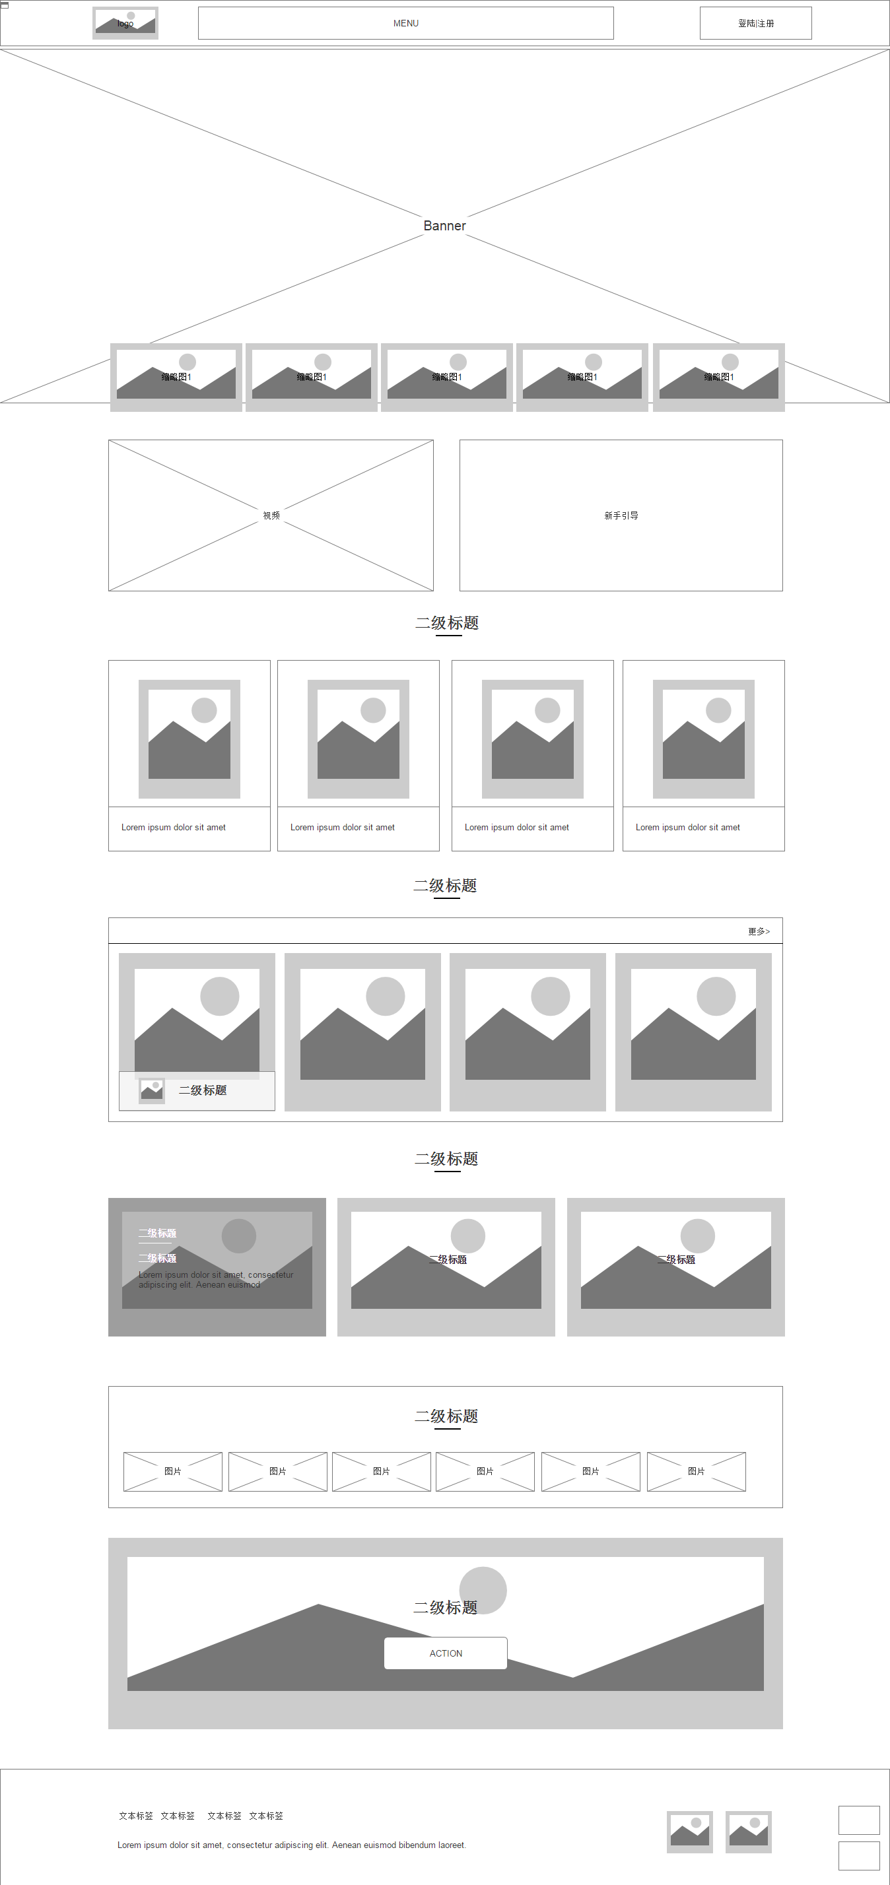

## 后台数据库设计（略）

## 技术要求：

支持自适应布局。使用HTML,CSS，nodeJS等技术。多数子页面要求实现单页效果。